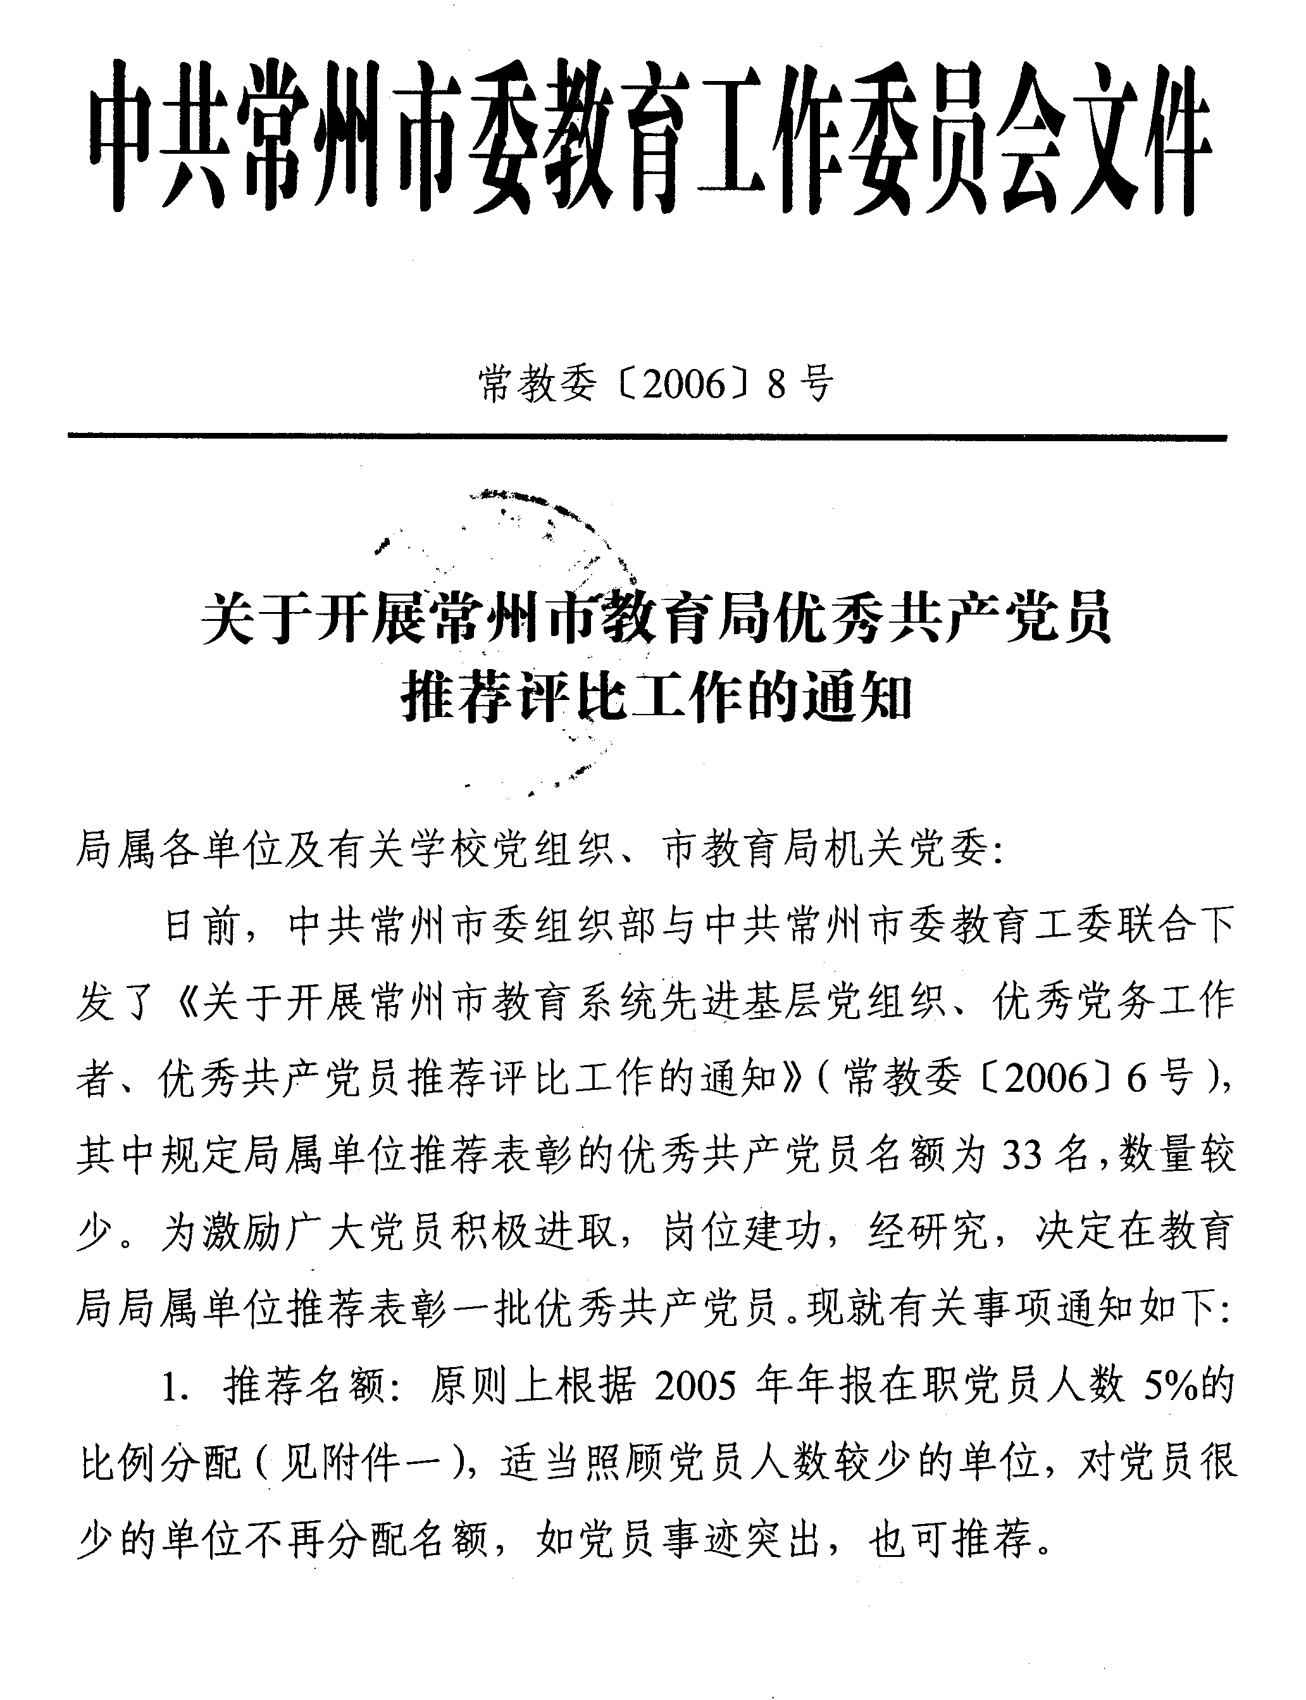

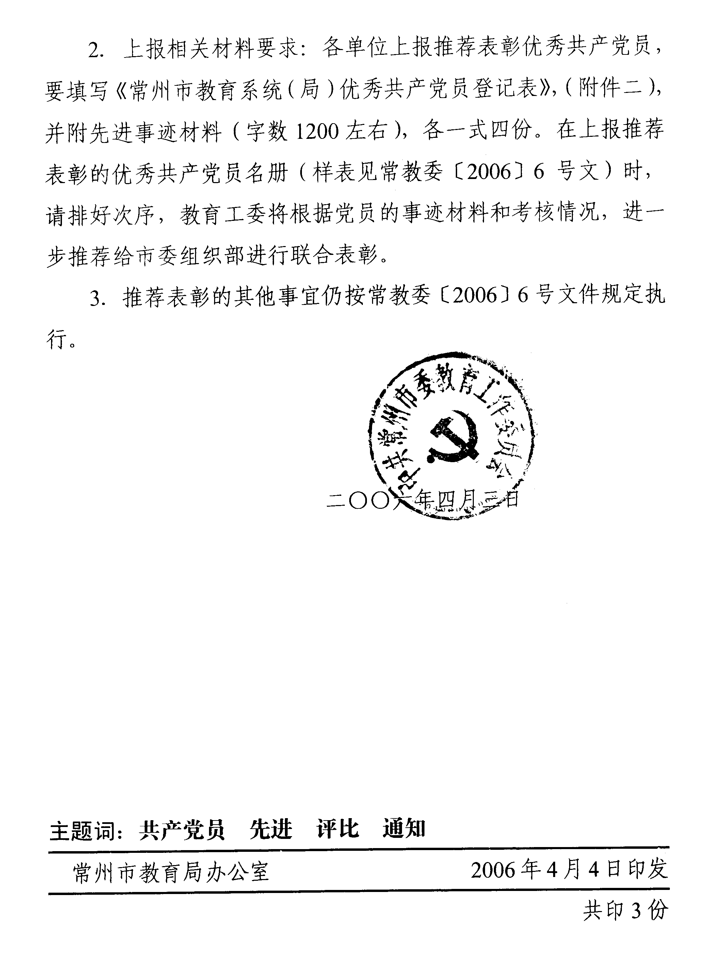

附件一：
优秀共产党员推荐名额分配表
单 位 | 名额 | 单 位 | 名额 | 单 位 | 名额
常州电大 | 3 | 花园中学 | 2 | 教研室 | 1
职教中心 | 4 | 丽华中学 | 1 | 电教馆 | 1
省常中 | 7 | 北环中学 | 1 | 信息中心
北郊中学 | 4 | 翠竹中学 | 2 | 装备站 | 1
一 中 | 5 | 兰陵中学 | 1 | 招 办 | 1
二 中 | 4 | 民族中学 | 1 | 校管站
三 中 | 3 | 蓝天实验学校 | 1 | 校具厂
五 中 | 3 | 旅游学校 | 2 | 理想中学 | 1
田 中 | 4 | 物资学校 | 1 | 建东学院 | 2
勤业中学 | 1 | 三职高 | 2 | 教育局机关 | 4
朝阳中学 | 1 | 局 小 | 1
同济中学 | 1 | 实 小 | 1
实验初中 | 2 | 二实小 | 1
二十四中 | 2 | 聋哑学校 | 1
二十五中 | 1 | 鸣 幼 | 1
二十六中 | 2 | 少年宫 | 1
清潭中学 | 2 | 培训中心 | 1
附件二：
常州市教育系统（局）优秀共产党员登记表

填报单位
姓名 |  |  |  |  | 性别 |  | 出生  年月 |  |  | 籍贯
入党时间 |  |  |  | 参加工作时间 |  |  |  | 文化程度 |  | 技术职称
工作单位
主 要
事 迹
基层党组织意见 |  | （盖章）  年 月 日
市委组织部、教育工委审定意见 |  | （盖章）  年 月 日

